TRƯỜNG ĐẠI HỌC CNTT ĐỀ THI CUỐI HK1 (2017-2018)
KHOA KỸ THUẬT MÁY TÍNH LÝ THUYẾT MẠCH ĐIÊN
Thời gian: 75 phút
(Sinh viên không sử dụng tài liệu và làm bài trực tiếp trên đề)
Điểm | Họ và tên:  MSSV:  Phòng thi: | STT

Câu 1: Lý thuyết
a. Cho phương trình:

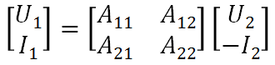

Trình bày cách tính A₁₁, A₁₂, A₂₁, A₂₂

b. Kể tên hai phương pháp biến đổi mạch điện theo định lý Thevenin. Trình bày phương hai phương pháp này
Phương pháp ……………………………………. |  | Phương pháp ........................................................
Câu 2: Định lý Thevenin – Norton
a. Thành lập sơ đồ tương đương Thevenin của mạch sau để tính cường độ dòng điện i₁(t) với R=2Ω
Chọn giá trị của R để công suất tiêu thụ trên R là cực đại. Tính công suất này.
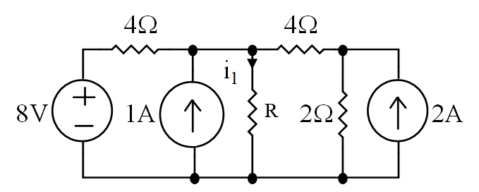
b. Thành lập sơ đồ tương đương Norton của mạch sau
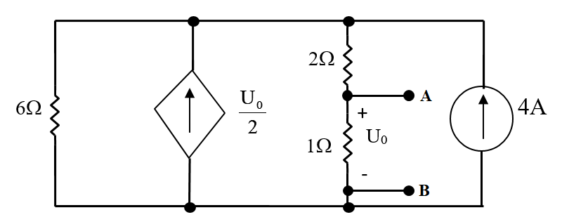
Câu 3: Tính các giá trị hiển thị trên các thiết bị đo. Biết rằng mạch nối với nguồn ba pha thứ tự thuận có áp dây hiệu dụng là 380 V. R = 66Ω, Lω$=$ 22Ω

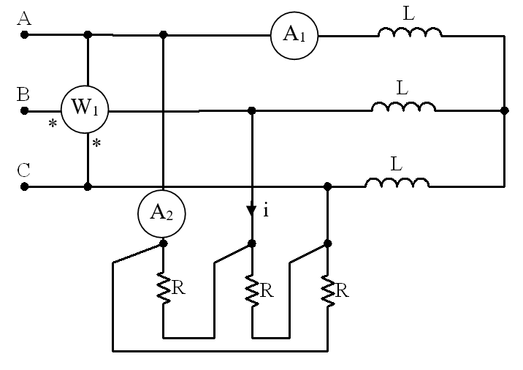
Câu 4: Mạng hai cửa
a. Tính ma trận A của mạch sau
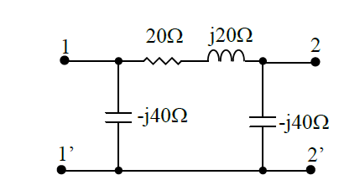
b. Thay thế cuộn cảm bằng một nguồn phụ thuộc như mạch sau. Tính ma trân A₁
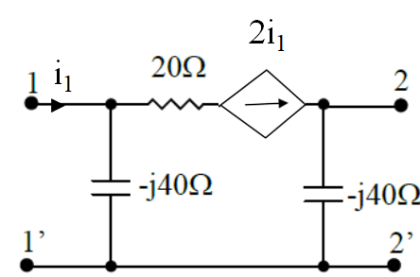
Giảng viên ra đề Duyệt đề của Khoa/ Bộ môn

